BORRADOR
ACTA DE LA SESIÓN EXTRAORDINARIA CELEBRADA POR LA JUNTA DE GOBIERNO LOCAL EL DÍA 12 DE NOVIEMBRE DE 2024
N.O.: 06/2024

Junta de Gobierno Local celebrada en Tías (Lanzarote), en el Salón de Plenos de la Casa Consistorial, el día doce de noviembre de dos mil veinticuatro.
Sesión de carácter extraordinaria celebrada en primera convocatoria. Hora de comienzo: Las ocho horas y treinta y cuatro minutos.

Preside la sesión don José Juan Cruz Saavedra, Alcalde del Ayuntamiento de Tías.

MIEMBROS DE LA CORPORACIÓN PRESENTES:
Grupo Partido Socialista Obrero Español (PSOE): D. José Juan Cruz Saavedra, Dª. Carmen Gloria Rodríguez Rodríguez, Dª. María José González Díaz y D. Ulpiano Manuel Calero Cabrera.
Grupo Mixto (GM): D. Marcial Nicolás Saavedra Sanginés (USP).

MIEMBROS DE LA CORPORACIÓN AUSENTES:
Grupo Partido Socialista Obrero Español (PSOE): D. Carmelo Tomás Silvera Cabrera, excusa su ausencia.

SECRETARIO: D. Fernando Pérez-Utrilla Pérez.

PUNTO 1º.- Aprobación de las actas de las sesiones anteriores: Acta Junta de Gobierno Local de fecha 25-10-2024, número de orden 05/2024 (sesión extraordinaria).

No se efectúan observaciones. El Acta queda aprobada.

PUNTO 2º.- Número de expediente: 2024/00011311H.- CONVENIO CABILDO DE LANZAROTE PARA PROGRAMAS DE EMPLEO 2024.

Sometida la ratificación de la inclusión en el orden del día del asunto que no ha sido previamente informado por la respectiva Comisión Informativa a votación, la Junta de Gobierno Local aprobó la ratificación de la inclusión en el orden del día del asunto que no ha sido previamente informado por la respectiva Comisión Informativa por mayoría simple de los miembros presentes, siendo el resultado de la votación cinco (5) votos a favor (PSOE y Grupo Mixto USP).
Por el Sr. Secretario se procede a dar lectura al asunto, siendo el asunto (que no ha sido previamente informado por la respectiva Comisión Informativa), el siguiente:

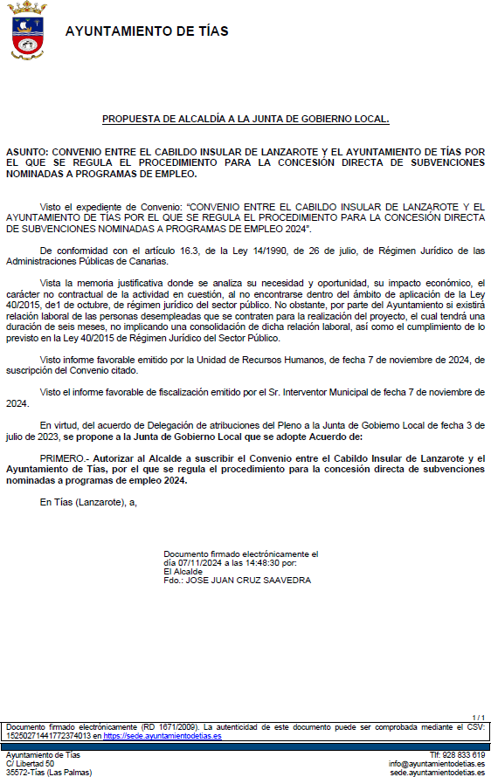

Sometido el asunto a votación, la Junta de Gobierno Local, aprobó la propuesta por mayoría simple de los miembros presentes, siendo el resultado de la votación; cinco (5) votos a favor (PSOE y Grupo Mixto USP).

Y no habiendo más asuntos que tratar, la Presidencia levanta la sesión, siendo las ocho horas y treinta y cinco minutos del mismo día, de la que se extiende la presente acta con el visto bueno del Sr. Alcalde, de lo que, como Secretario, doy fe.

